АНОО ВО СИБИТ
АНАЛИЗ УДОВЛЕТВОРЁННОСТИ
УСЛОВИЯМИ ОРГАНИЗАЦИИ УЧЕБНОГО ПРОЦЕССА
ДЛЯ РЕАЛИЗАЦИИ ПРЕПОДАВАТЕЛЬСКОЙ ДЕЯТЕЛЬНОСТИ (направление подготовки ПРИКЛАДНАЯ ИНФОРМАТИКА В ЭКОНОМИКЕ, очная форма обучения)
за 2025 год

1. Общие сведения об опросе
Опрос проводился среди преподавателей АНОО ВО СИБИТ в целях оценки удовлетворённости условиями организации учебного процесса. В анкетировании приняли участие 11 преподавателей, в том числе и преподаватели направления подготовки «ПРИКЛАДНАЯ ИНФОРМАТИКА В ЭКОНОМИКЕ» очной формы обучения. Штатные преподаватели составили 54.5%, внутренние совместители — 9.1%, внешние совместители — 36.4%. Среди участников опроса: женщины — 81.8%, мужчины — 18.2%. Кандидаты наук составили 45.5%, преподаватели без учёной степени — 54.5%.

Сбор данных осуществлён в феврале 2026 года. К информации на информационных стендах института обращались 54.5% преподавателей, 45.5% не обращались.
Официальным сайтом института пользуются 100.0% опрошенных преподавателей.
Официальными мессенджерами института пользуются 81.8% преподавателей.
Средняя оценка удовлетворённости доступностью информации по десятибалльной шкале составила 8.9 балла.
Удовлетворены работой системы дистанционного обучения (СДО): «удовлетворён» — 54.5%, «скорее удовлетворён» — 36.4%. Не удовлетворены — 9.1%. Среди пожеланий по улучшению СДО отмечено: необходимость отметки посещаемости занятий и устранение сброса выставленных баллов.
Комфортность пребывания в институте во время учебного процесса. Большинство параметров получили высокую оценку. Наиболее высокая удовлетворённость отмечается по наличию парковки, транспортной доступности и бытовым условиям. Наиболее проблемным показателем является тепловой режим: 27.3% преподавателей не удовлетворены, 36.4% скорее не удовлетворены. В открытых ответах указывается на холод в ряде аудиторий в зимнее время и необходимость ремонта системы отопления.
Средняя оценка удовлетворённости комфортностью условий по десятибалльной шкале составила 8.0 балла.

Организация рабочего места. Преподавателям предлагалось указать не более 3 наиболее важных параметров организации рабочего места.
Наиболее значимыми параметрами названы: оснащение рабочего места оборудованием и необходимыми программами (90.9%), комфортная температура (81.8%), наличие рабочего стола (63.6%). Менее значимыми оказались хорошая освещённость и условия хранения документации.
Что касается раздела «Организация учебного процесса», то высокую удовлетворённость получили: освещённость в аудиториях (100% удовлетворены или скорее удовлетворены), информирование об изменениях в расписании, доступность учебно-методических материалов и мультимедийное оборудование. Критическим остаётся температурный режим в аудиториях: 18.2% не удовлетворены, 54.5% скорее не удовлетворены. Своевременность выплаты заработной платы: 27.3% скорее не удовлетворены.
Средняя оценка удовлетворённости организацией учебного процесса по десятибалльной шкале — 8.5 балла.
Доброжелательность сотрудников. При непосредственном обращении удовлетворены доброжелательностью сотрудников 81.8% преподавателей, скорее удовлетворены — 18.2%. При дистанционном взаимодействии (телефон, e-mail, электронные сервисы): удовлетворены — 90.0%, скорее удовлетворены — 10.0%.
Средняя оценка доброжелательности и вежливости сотрудников по десятибалльной шкале — 9.5 балла, что является одним из самых высоких показателей.
Готовы рекомендовать институт коллегам и знакомым 45.5% преподавателей, скорее готовы — 45.5%, скорее не готовы — 9.1%.
В целом качеством условий осуществления образовательной деятельности удовлетворены 45.5% преподавателей, скорее удовлетворены — 45.5%, скорее не удовлетворены — 9.1%.
Средняя общая оценка — 8.6 балла по десятибалльной шкале.

Сводная таблица интегральных оценок

Блок оценки | Средняя оценка (из 10)
Доступность информации об институте | 8.9
Комфортность условий пребывания | 8.0
Организация учебного процесса | 8.5
Доброжелательность сотрудников | 9.5
Общее качество условий деятельности | 8.6
В таблице представлены средние оценки по десятибалльной шкале по ключевым блокам опроса.
Выводы.
- Общий уровень удовлетворённости преподавателей условиями организации деятельности — высокий. Средняя интегральная оценка составила 8.6 балла по десятибалльной шкале.
- Наиболее высокие оценки получил блок «Доброжелательность и вежливость сотрудников» — 9.5 балла. Полностью удовлетворены и (или скорее удовлетворены) 100% опрошенных преподавателей.
- Доступность информации об институте оценена на 8.9 балла. Официальным сайтом пользуются 100% преподавателей, мессенджерами — 81.8%. На момент исследования самым распространенным мессенджером являлся Телеграм.
- Организация учебного процесса оценена на 8.5 балла. Высокие оценки получили освещённость аудиторий, доступность методических материалов и мультимедийного оборудования.
- Критическим недостатком является тепловой режим: в аудиториях и на рабочих местах зимой преобладает низкая температура. И значительная доля преподавателей выражает неудовлетворённость.
- Готовы рекомендовать институт коллегам 91.0% преподавателей.

Рекомендации
- Провести техническое обследование и ремонт системы отопления для устранения холода в аудиториях в зимний период.
- Обеспечить регулярный мониторинг температурного режима в аудиториях и рабочих зонах преподавателей.
- Доработать систему дистанционного обучения (СДО): восстановить функцию уведомлений о загруженных студентами работах и исправить сброс выставленных баллов.
- Рассмотреть вопрос об оптимизации расписания: 54.5% преподавателей лишь скорее удовлетворены, 9.1% — не удовлетворены.
- Провести повторный опрос по итогам выполненных корректирующих мер.

1.1. Состав респондентов по полу
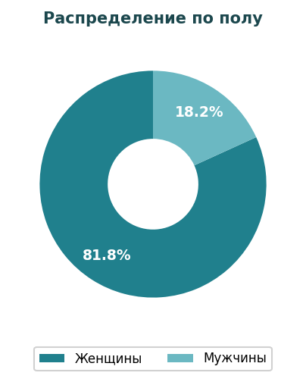
Среди участников опроса: женщины — 81.8%, мужчины — 18.2%.

1.2. Принадлежность к институту
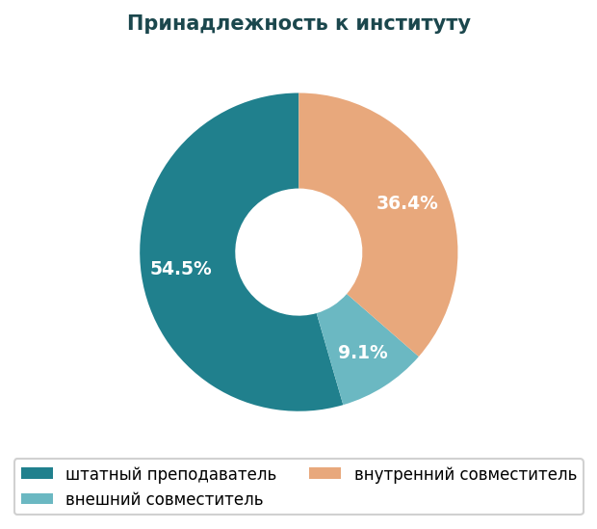
Штатные преподаватели составили 54.5%, внутренние совместители — 9.1%, внешние совместители — 36.4%.

1.3. Учёная степень
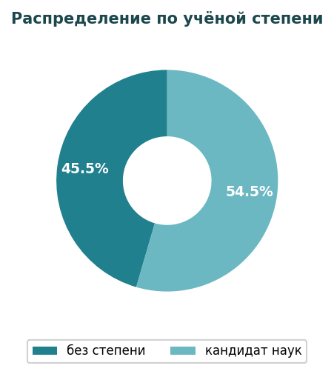
Кандидаты наук составили 45.5%, преподаватели без учёной степени — 54.5%.

2. Доступность информации об институте
К информации на информационных стендах института обращались 54.5% преподавателей, 45.5% — не обращались.
Официальным сайтом института пользуются 100.0% опрошенных преподавателей.
Официальными мессенджерами института пользуются 81.8% преподавателей.
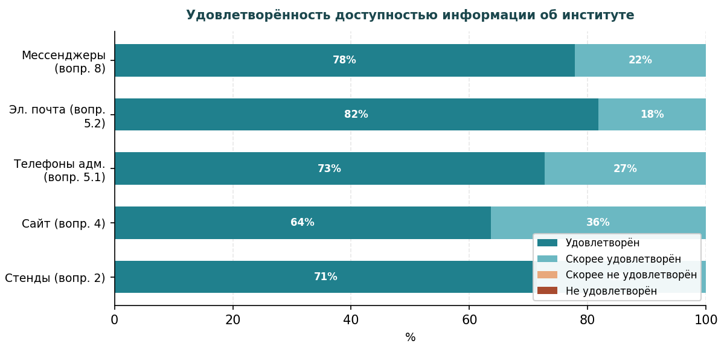
Средняя оценка удовлетворённости доступностью информации по десятибалльной шкале составила 8.9 балла.
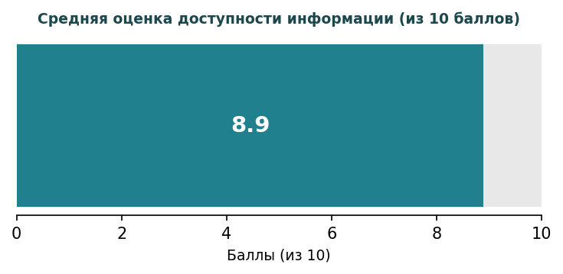

2.1. Система дистанционного обучения
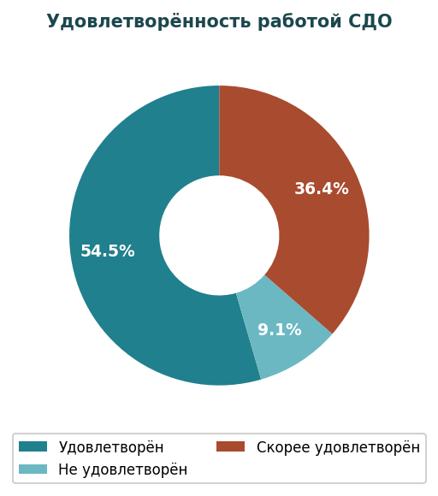
Удовлетворены работой системы дистанционного обучения (СДО): «удовлетворён» — 54.5%, «скорее удовлетворён» — 36.4%. Не удовлетворены — 9.1%. Среди пожеланий по улучшению СДО отмечено: необходимость отметки посещаемости занятий и устранение сброса выставленных баллов.

3. Комфортность условий пребывания в институте
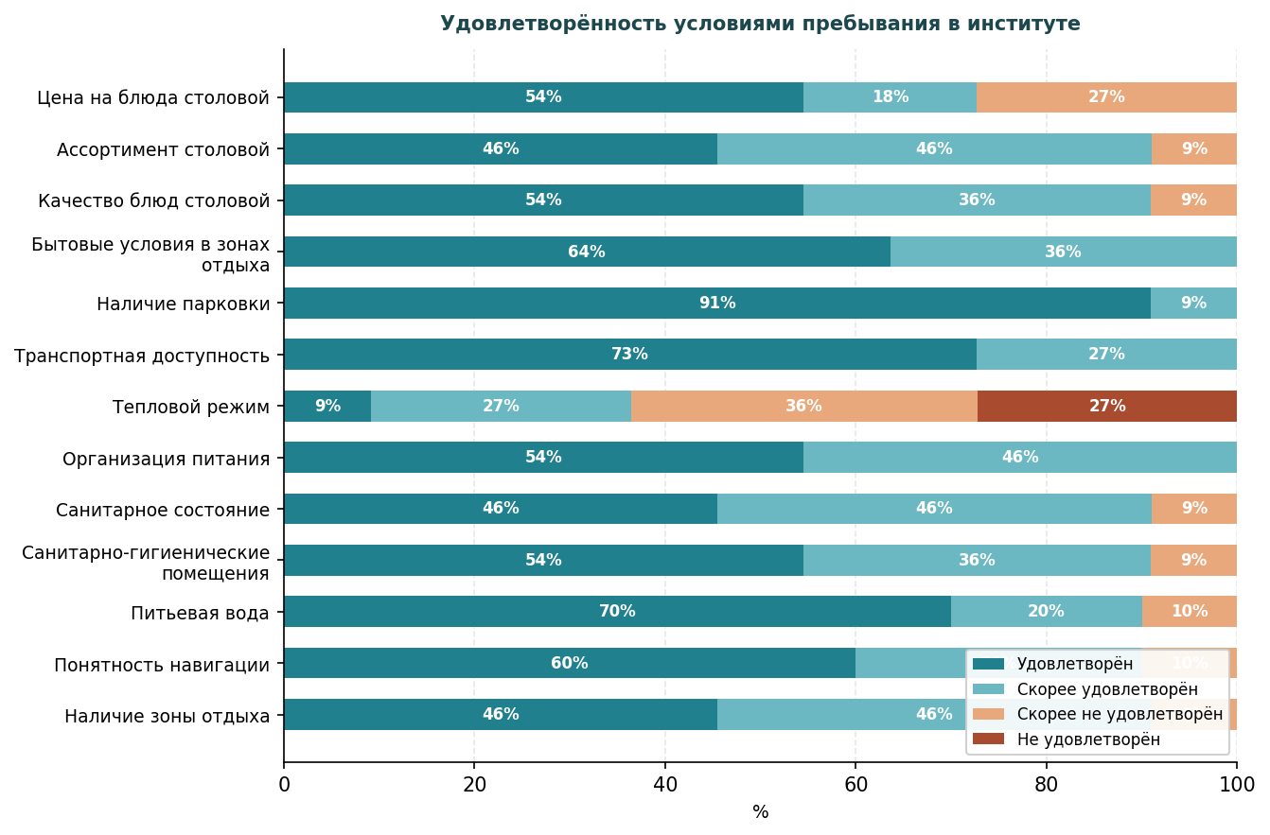
Большинство параметров получили высокую оценку. Наиболее высокая удовлетворённость отмечается по наличию парковки, транспортной доступности и бытовым условиям. Наиболее проблемным показателем является тепловой режим: 27.3% преподавателей не удовлетворены, 36.4% скорее не удовлетворены. В открытых ответах указывается на невыносимый холод в ряде аудиторий в зимнее время и необходимость ремонта системы отопления.
Средняя оценка удовлетворённости комфортностью условий по десятибалльной шкале составила 8.0 балла.
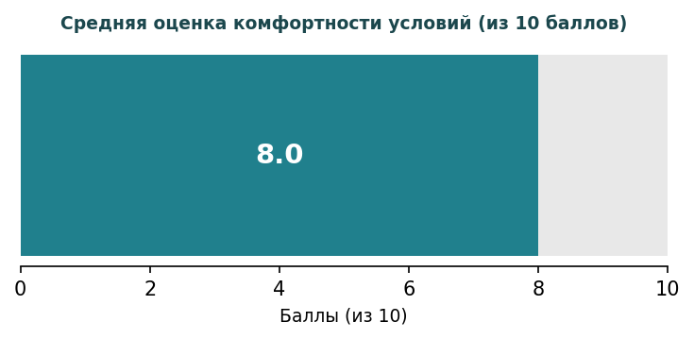

4. Организация рабочего места
Преподавателям предлагалось указать не более 3 наиболее важных параметров организации рабочего места.
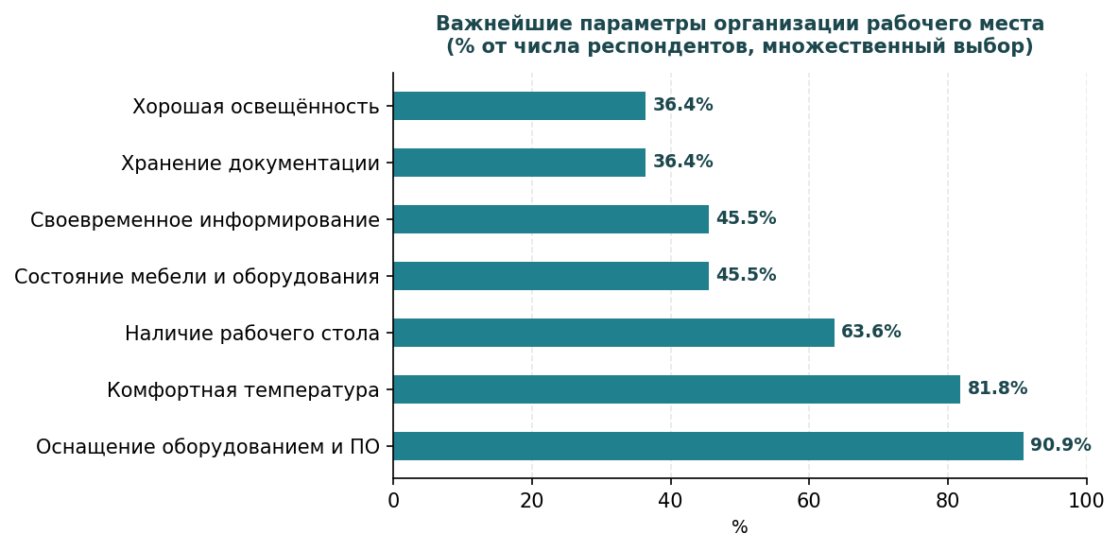
Наиболее значимыми параметрами названы: оснащение рабочего места оборудованием и необходимыми программами (90.9%), комфортная температура (81.8%), наличие рабочего стола (63.6%). Менее значимыми оказались хорошая освещённость и условия хранения документации.

5. Организация учебного процесса
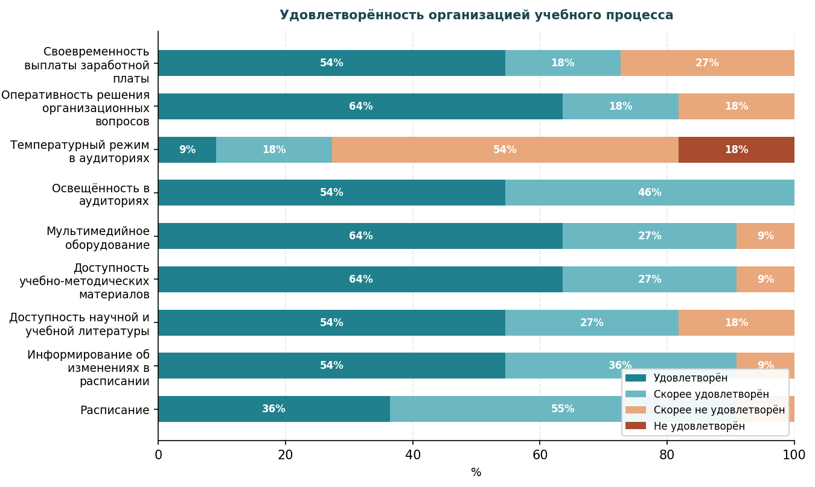
Высокую удовлетворённость получили: освещённость в аудиториях (100% удовлетворены или скорее удовлетворены), информирование об изменениях в расписании, доступность учебно-методических материалов и мультимедийное оборудование. Критическим остаётся температурный режим в аудиториях: 18.2% не удовлетворены, 54.5% скорее не удовлетворены. Своевременность выплаты заработной платы: 27.3% скорее не удовлетворены.
Средняя оценка удовлетворённости организацией учебного процесса по десятибалльной шкале — 8.5 балла.
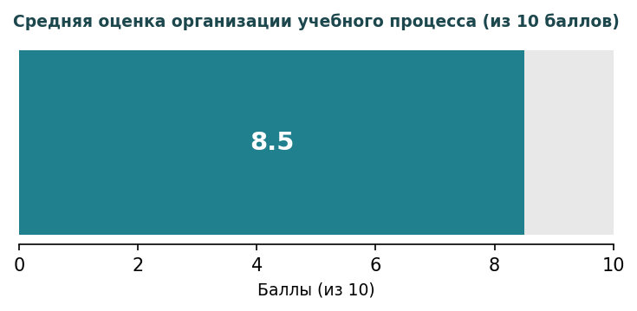

6. Доброжелательность и вежливость сотрудников
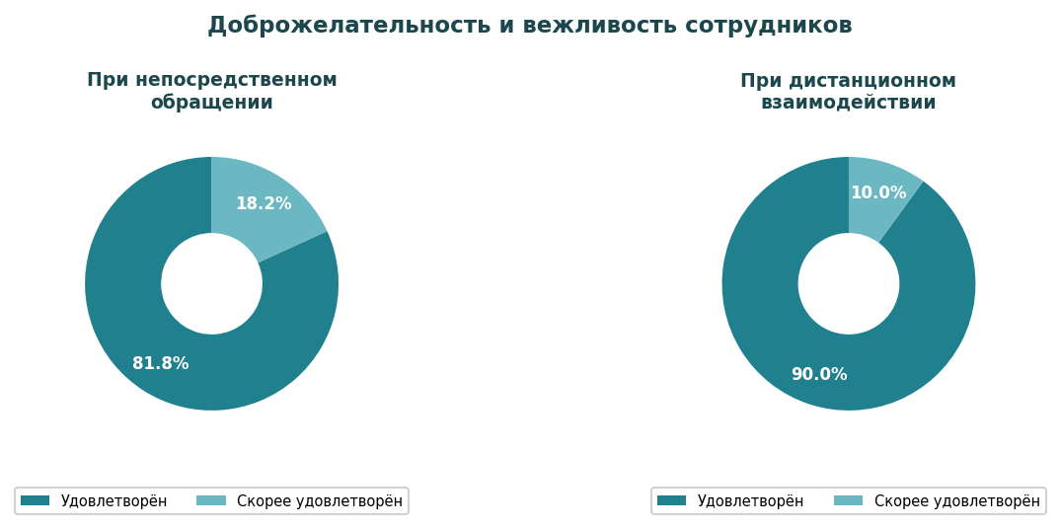
При непосредственном обращении удовлетворены доброжелательностью сотрудников 81.8% преподавателей, скорее удовлетворены — 18.2%. При дистанционном взаимодействии (телефон, e-mail, электронные сервисы): удовлетворены — 90.0%, скорее удовлетворены — 10.0%.
Средняя оценка доброжелательности и вежливости сотрудников по десятибалльной шкале — 9.5 балла.
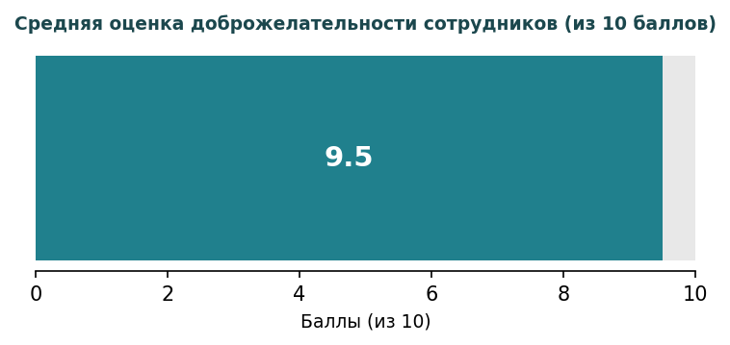

7. Готовность рекомендовать институт
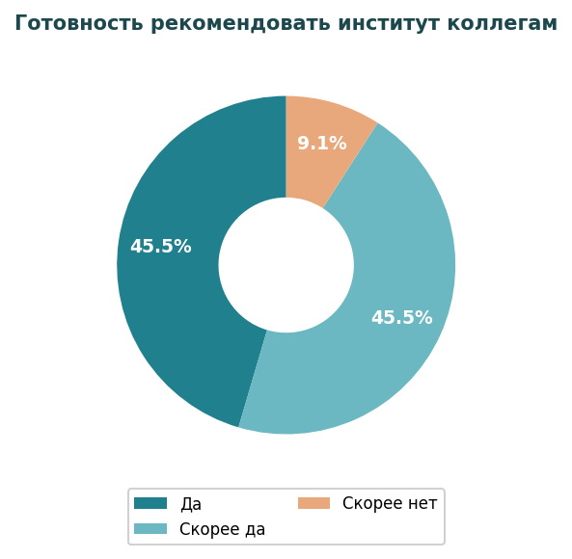
Готовы рекомендовать институт коллегам и знакомым 45.5% преподавателей, скорее готовы — 45.5%, скорее не готовы — 9.1%.

8. Общая удовлетворённость качеством условий
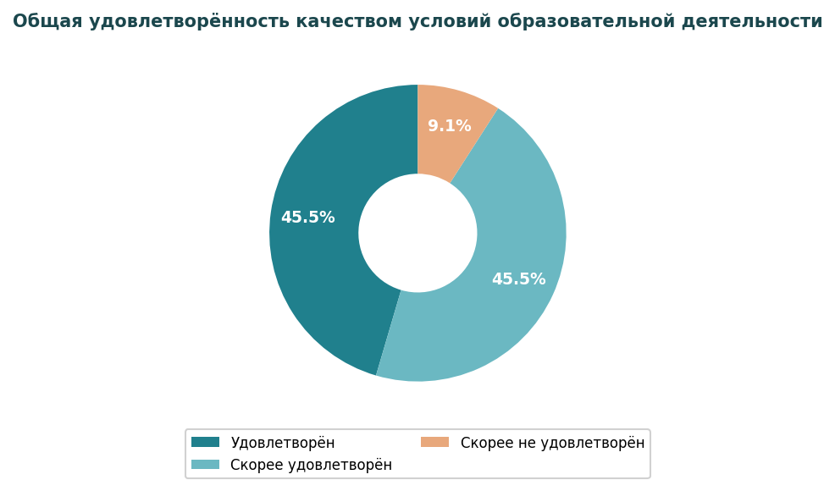
В целом качеством условий осуществления образовательной деятельности удовлетворены 45.5% преподавателей, скорее удовлетворены — 45.5%, скорее не удовлетворены — 9.1%.
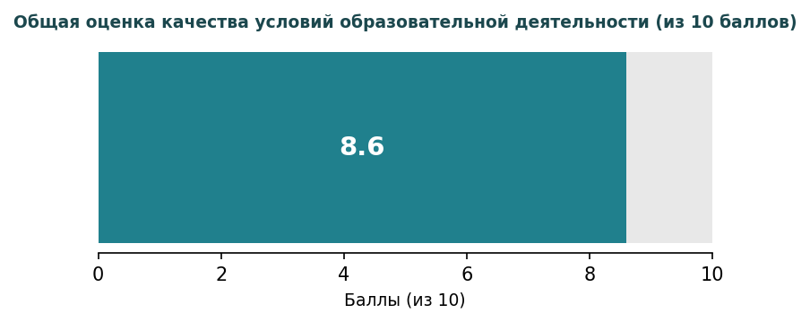
Средняя общая оценка — 8.6 балла по десятибалльной шкале.

9. Сводная таблица интегральных оценок
В таблице представлены средние оценки по десятибалльной шкале по ключевым блокам опроса.
Блок оценки | Средняя оценка (из 10)
Доступность информации об институте | 8.9
Комфортность условий пребывания | 8.0
Организация учебного процесса | 8.5
Доброжелательность сотрудников | 9.5
Общее качество условий деятельности | 8.6

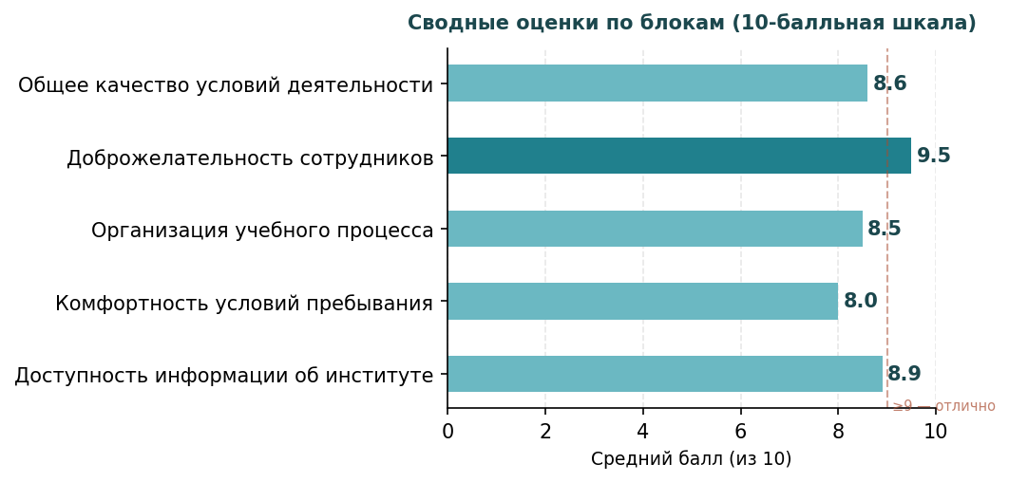

10. Выводы и рекомендации

Выводы
- Общий уровень удовлетворённости преподавателей условиями организации деятельности — высокий. Средняя интегральная оценка составила 8.6 балла по десятибалльной шкале.
- Наиболее высокие оценки получил блок «Доброжелательность и вежливость сотрудников» — 9.5 балла. Полностью удовлетворены и (или скорее удовлетворены) 100% опрошенных преподавателей.
- Доступность информации об институте оценена на 8.9 балла. Официальным сайтом пользуются 100% преподавателей, мессенджерами — 81.8%.
- Организация учебного процесса оценена на 8.5 балла. Высокие оценки получили освещённость аудиторий, доступность методических материалов и мультимедийного оборудования.
- Критическим недостатком является тепловой режим: в аудиториях и на рабочих местах значительная доля преподавателей выражает неудовлетворённость.
- Готовы рекомендовать институт коллегам 91.0% преподавателей.
- Telegram-канал заявлен основным мессенджером, несмотря на ограничение доступа к нему.

Рекомендации
- Провести техническое обследование и ремонт системы отопления для устранения холода в аудиториях в зимний период.
- Обеспечить регулярный мониторинг температурного режима в аудиториях и рабочих зонах преподавателей.
- Доработать систему дистанционного обучения (СДО): восстановить функцию уведомлений о загруженных студентами работах и исправить сброс выставленных баллов.
- Рассмотреть вопрос об оптимизации расписания: 54.5% преподавателей лишь скорее удовлетворены, 9.1% — не удовлетворены.
- Провести повторный опрос по итогам выполненных корректирующих мер.

Омск, апрель 2026 г.

